Module I : The fits et le genre fantastique
Comprendre le sentiment de confusion temporelle et spatiale

- La fin du film
La fin du film est ouverte et n’apporte pas de réponse claire à l’énigme posée. De ce fait, elle peut être jugée décevante par certains élèves. Il s’agit avec cet exercice de discuter avec eux de leur ressenti, et de leur faire comprendre qu’un film n'a pas forcément à amener toutes les réponses.

- Quels adjectifs peux-tu utiliser pour qualifier la dernière scène du film ?

Drôle Poétique Prévisible

Triste Heureuse Effrayante

Violente Etonnante Etrange

Magique Réaliste Décevante

- Pour toi, est-ce que cette fin amène suffisamment de réponses au mystère des crises ?
Non, pas vraiment. L’ensemble du film reste mystérieux. Il s’agit d’une fin ouverte, qui n’apporte pas toutes les réponses auxquelles on peut s’attendre.

- Quel peut être l’avantage d’une fin de film qui ne répond pas à toutes les questions que l’on se pose ?
Chaque spectateur peut se créer sa réponse, et ressentir et comprendre le film comme il veut.

- La perception de l’espace

- Dans quel(s) lieu(x) évoluent les personnages ?
Les personnages évoluent uniquement dans le complexe sportif ou autour, comme par exemple dans la piscine vide ou sur la passerelle.

L’expression « à huis-clos » vient du monde de la justice. Elle désigne un débat judiciaire qui se déroule sans public. Au cinéma, comme dans la littérature ou le théâtre, un huis clos est une histoire qui se déroule dans un unique lieu, duquel les personnages ne peuvent souvent pas s’échapper.

- Quel effet le huis-clos donne-t-il ?
Cela donne un effet angoissant, inquiétant, étouffant, de claustrophobie (l’anxiété dans les espaces clos, confinés).

- Connais-tu d’autres films ou séries qui ne se déroulent que dans un seul lieu ?
Des films/séries d’horreur, ou des films/séries fantastiques.

- Peux-tu te souvenir dans quel lieu se passe chacune de ces actions ? (Coche la bonne réponse)

- Toni et son frère se jettent des serviettes sales :

La salle de danse La laverie Le couloir

- Toni se perce les oreilles

La salle de boxe La piscine vide Le vestiaire de danse

- Legs a sa crise (la première du film)

La passerelle La salle de danse La salle de boxe

- La perception du temps

- A quel moment de la journée se passe chacune de ces images ? (Le matin, l’après-midi ou le soir)

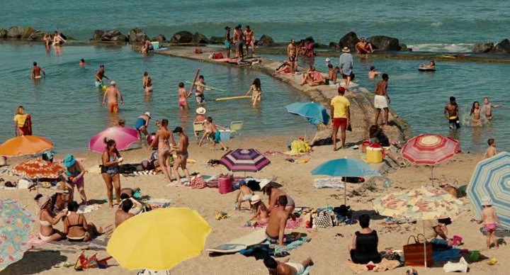
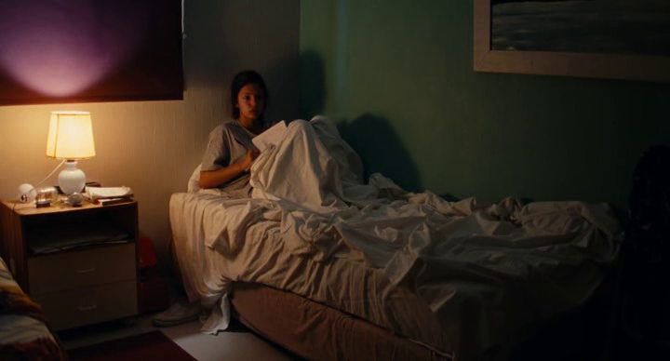

- Pour chacune de ces images, quels sont les détails qui te permettent de déterminer le moment de la journée ?

- Image 1 : la lumière du soleil, les gens se baignent dans la mer, ils sont en maillots de bain (il fait chaud) : c’est l’après-midi.

- Image 2 : la jeune fille est au lit, elle lit un livre, elle porte un t-shirt de pijama, il n’y a pas de lumière du jour mais une lampe de chevet : c’est le soir.

- Pourrais-tu dire sur combien de temps se déroule l’histoire de The fits ?
Non, il est difficile de savoir.

- Dans The fits, est-ce que les personnages changent de tenues ?
Non, les personnages portent presque toujours les mêmes vêtements. Il s’agit d’un travail de collaboration entre le costumier (au cinéma on appelle les vêtements, des « costumes », même si ce sont des vêtements de tous les jours) et la réalisatrice pour créer un sentiment de confusion.

Projection de la scène de découverte de la danse (00: 03 : 02 - 00: 04: 14)

- Sais-tu comment s’appelle l’effet utilisé sur l’image dans cette scène ?
C’est un effet de ralenti de l’image.

- A ton avis, quel est le sentiment de Toni quand elle les voit danser ?
Elle est impressionnée par elles.

- A ton avis, pourquoi la réalisatrice a-t-elle choisi d’utiliser le ralenti pour nous montrer les filles danser ?
Le ralenti permet de glorifier la danseuse : les mouvements de la danse sont mis en valeur. Cela nous impressionne, comme Toni. On partage donc son sentiment.

